Министерство Образования и Науки Украины
Севастопольский Национальный Технический Университет

Кафедра физики

Лабораторная работа №3.
«Изучение электроизмерительных приборов: амперметра,
вольтметра, ваттметра. Изучение мощности электролампы »

Выполнил:

Студент группы М-12д
Банашко М.А.
Проверил: Леонтович А.Л.

Севастополь
2005
Цель работы: Знакомство с устройством и назначением различных электроизмерительных приборов. Изучение способов подключения приборов в цепь.

№ | U |  | ΔU | I |  | ΔI | W |  | ΔW | ε_{изм} | W_{рассч} | ΔW_{рассч} | ε_{рассч}
№ | Ц.д.=2 |  | ΔU | Ц.д.=2,5 |  | ΔI | Ц.д.=0,25
№ | дел | В | В | дел | mA | mA | дел |  | Вт | % | Вт | Вт | %
1 | 80 | 160 | 1,5 | 33,5 | 83,8 | 1,25 | 63,5 | 15,9 | 0,18 | 1 | 13,9 | 0,36 | 2,2
2 | 90 | 180 | 1,5 | 36,5 | 91,3 | 1,25 | 71 | 17,8 | 0,18 | 1 | 16,9 | 0,36 | 2,2
3 | 100 | 200 | 1,5 | 39,5 | 98,8 | 1,25 | 91 | 22,8 | 0,18 | 1 | 19,8 | 0,36 | 2,2

Определим абсолютные и относительные приборные погрешности :

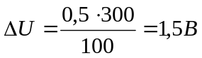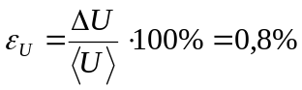
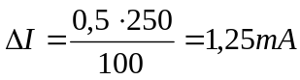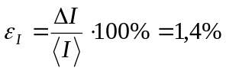
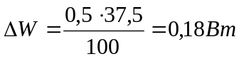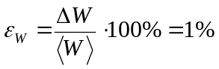
Рассчитаем мощность лампы накаливания по показаниям вольтметра и амперметра:

W_{расч}=I⋅U
W_{расч1}=160⋅83,8⋅10⁻³ =13,9 Вт
W_{расч2}=180⋅91,3⋅10⁻³ =16,9 Вт
W_{расч1}=200⋅98,8⋅10⁻³ =19,8 Вт
<W_{расч}>=16,5 Вт

Определим относительную и абсолютную погрешности ΔW_{расч} и ε_{расч} :

ΔW_{расч}=I⋅ΔU+U⋅ΔI
I=<I>=91,3 mA
U=<U>180 В

ΔW_{расч}=91,3⋅10⁻³⋅1,5+180⋅10⁻³⋅1,25=0,36 Вт

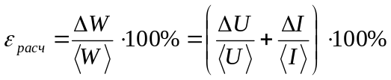
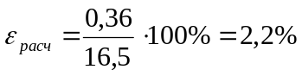

Полученные результаты:
W_{расч}=16,5±0,36 Вт
ε_{расч}=2,2 %

Схема 1
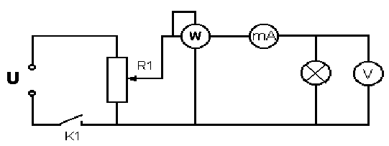

Вывод: в результате выполнения лабораторной работы были получены следующие результаты: расчётная мощность лампы W_{расч}=16,5±0,36 Вт и ε_{расч}=2,2 % относительные погрешности приборов: вольтметра ε_{U}=0,8 %, амперметра ε_{I}=1,4 %, ваттметра ε_{W}=1 %.

